**使用Git和GitHub来管理读书笔记**

1. 使用环境

Windows 7 专业版（其他版本的没有试过，估计应该差不多）。

1. 安装Git

1.下载网址: http://git-scm.com/download/

2.下载完毕,打开安装,点击”next”

3.安装过程如下：

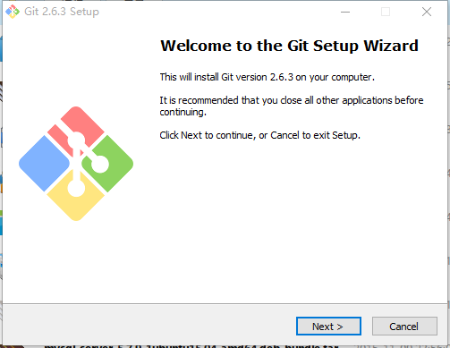

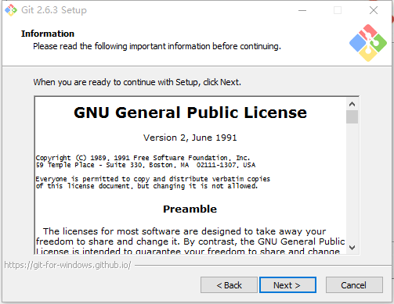

可以修改安装路径后，继续安装。在下图显示的界面，勾选全部选项。（默认是只选中了部分选项。由于是第一次使用，各个选项的作用没有搞得很清楚，为了避免出错，所以，全选了。）

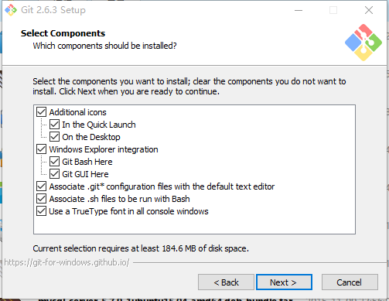

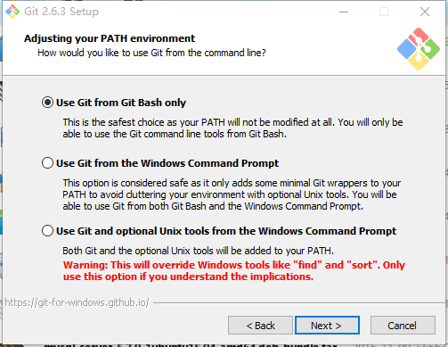

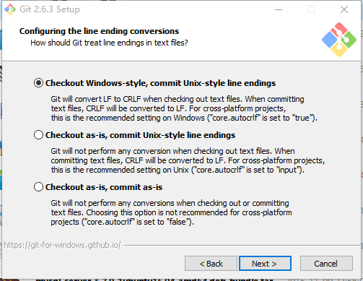

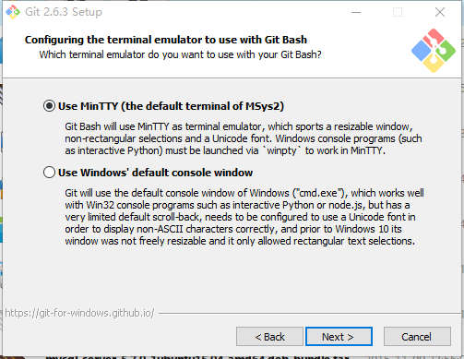

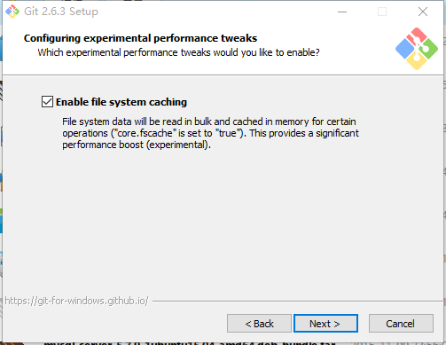

看到安装成功界面，就完成了了第一步Git的安装工作。

1. 使用git和GitHub托管文件
   1. 打开Git Bash

双击快捷方式图标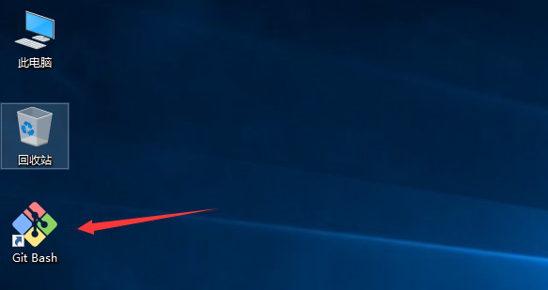，或从程序中找到“Git Bash”，打开软件。界面如下：

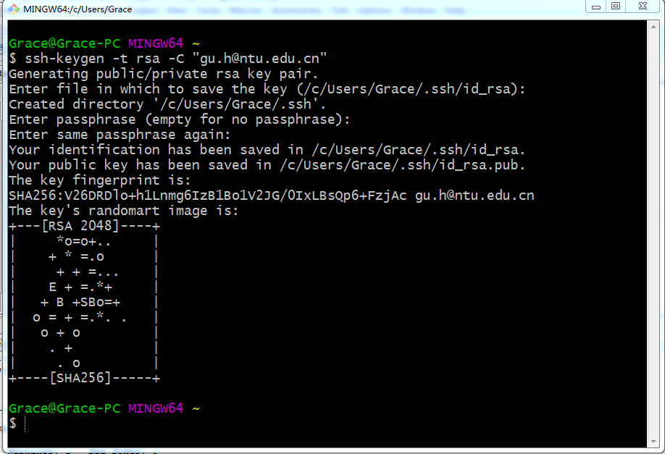

* 1. 配置git

a)先输入ssh-keygen –t rsa –C “邮箱地址”,注意ssh-keygen之间是没有空格的,其他的之间是有空格的

b)回车之后,会出现一行,让你输入一个保存密钥的地方,括号里面是它默认的位置，这里会让你输入几次内容，都不用输入，直接回车就可以了，可以看到如图的效果（这里最好都不要输入，直接回车，我第一次更改了保存的路径，就出了问题，少了一个文件）：



c) 看到上面这个输出之后，说明密钥生成成功了。密钥保存在id_rsa.pub中，可以根据你的电脑上存储的路径来查看。可以用记事本直接打开这个文件。文件里面的所有内容就是这个密钥。后面在GitHub上需要注册这个密钥。到时候，就直接全选复制即可。

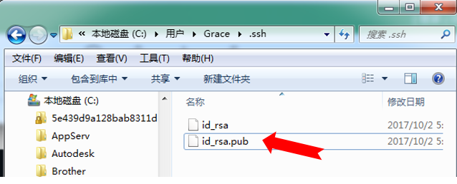

d)现在转到GitHub网站上去配置一下ssh key,点击箭头指示的三角图标，选择Settings，然后点击左侧的SSH Keys，之后点击右侧的Add SSH Key，这样就会出现添加SSH Key的界面，在Title这一栏填一个名字，名字随意起，之后打开刚才生成的那个文件id_rsa.pub，全选复制里面的内容到Key这一栏中，点击Add Key按钮完成操作，这时你填的邮箱会收到一封确认的邮件，不用管它。

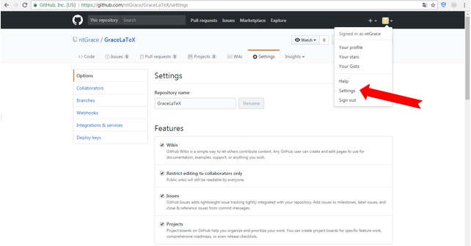

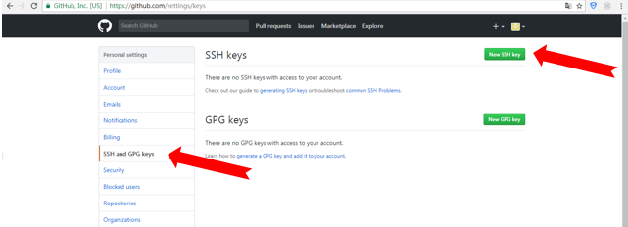

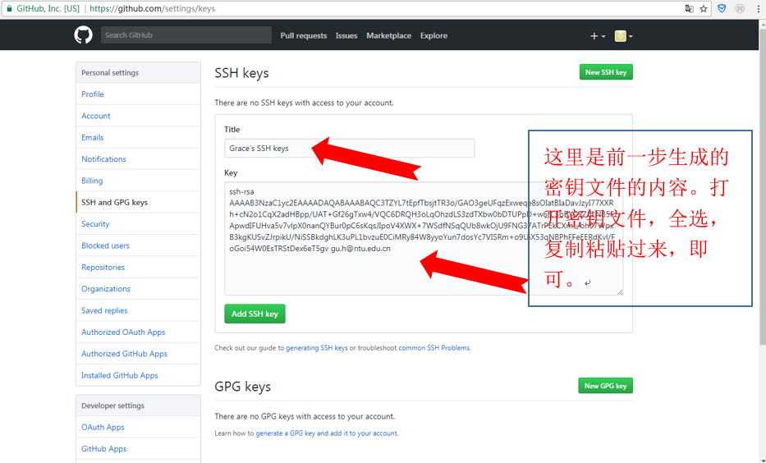

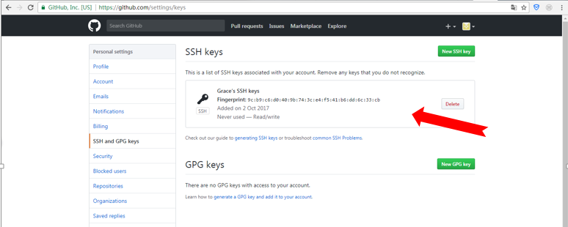

看到这个界面后，说明git设置好了。可以利用ssh命令测试一下是否测试成功。在“Git Bash”窗口输入：

ssh –T git@github.com

如果你是第一次，会让你输入yes或no，这时输入yes就可以了，其它显示就和我这个是一样的。

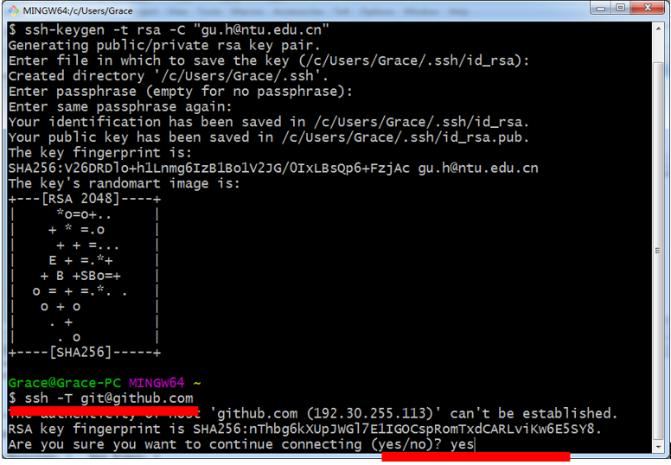

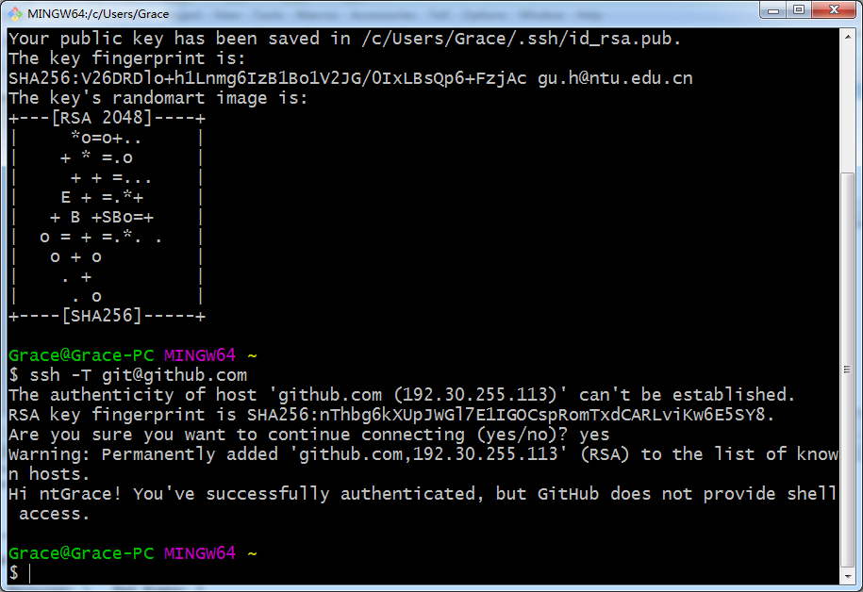

如果你的是出现不是上面这个界面上的内容，有可能是显示权限问题什么的，就应该是我上面提到的那种情况，你看一下你生成密钥时是否操作正确，检查.ssh目录下是否有那个known_hosts这个文件。

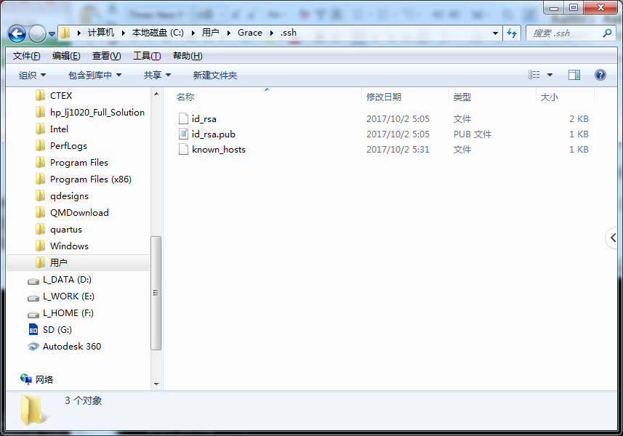

* 1. 配置用户名和邮箱

git config --global user.name “用户名”

git config --global user.email “邮箱”

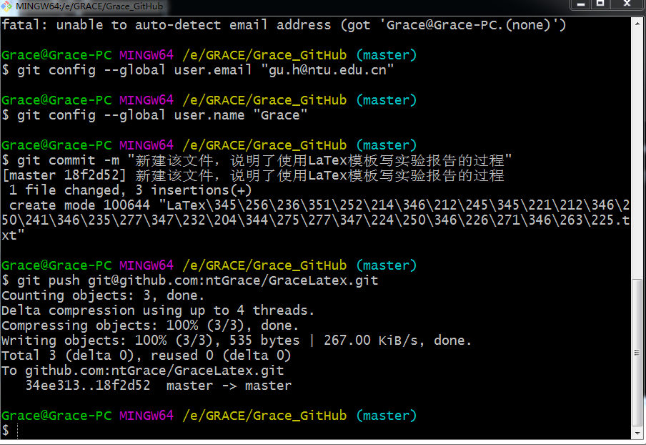

至此，git和GitHub已经配置完成。

* 1. 创建本地工作目录

在电脑上创建一个本地的工作目录Grace_GitHub，用于跟GitHub上的Repository（就是GitHub仓库）的内容同步。

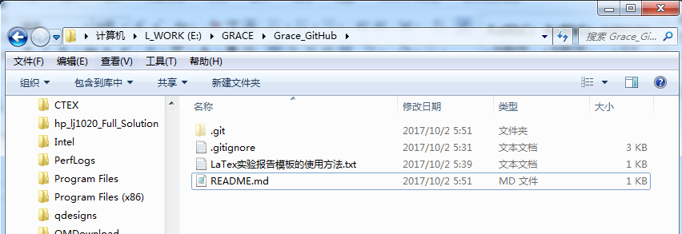

* 1. 初始化本地工作目录

（1）右击本地的工作目录，选中“Git Bash Here”，在这个目录上打开Git Bash终端。

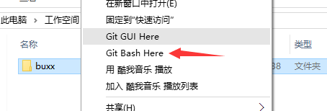

（2）输入 git init，来完成初始化工作。

一共有三个命令：git init、git remote和git pull，均如下图所示。下面几步效果都在下图中显示。这时候目录里面就多了一个.git的目录（前面的目录结构截图可见）了。

* 输入git init，回车后，看到的界面如下：

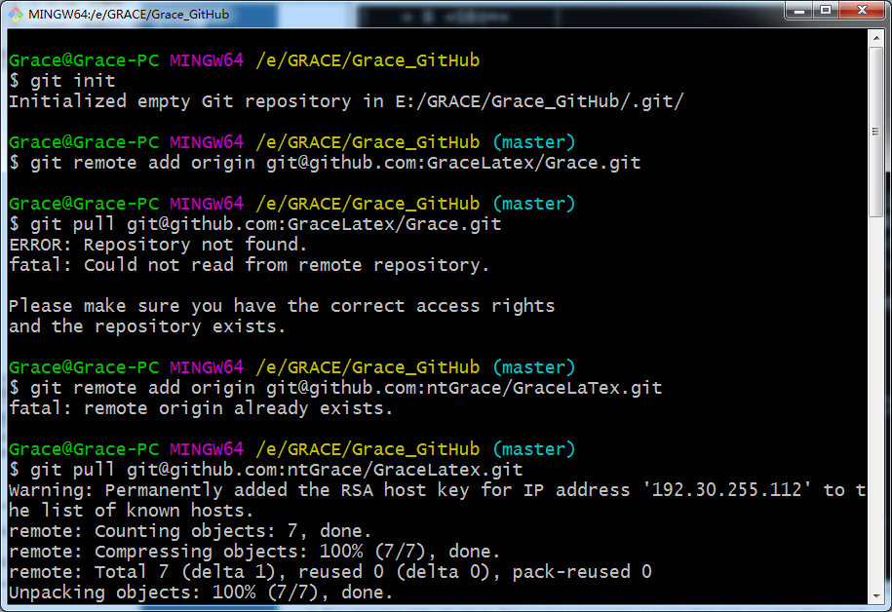

* 输入git remote add origin [git@github.com:ntGrace/GraceLatex.git](mailto:git@github.com:ntGrace/GraceLatex.git)

说明一下：ntGrace是我在GitHub网站上注册时使用的用户名，GraceLatex.git是为这个项目建立的仓库名，在网站上显示是这样的：

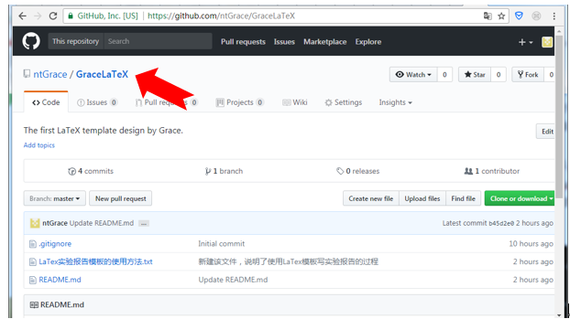

我可能是之前在GitHub上建了Repository了，所以git remote add 那个命令执行后，有个出错提示。不过好像不影响。

* 输入git pull origin [git@github.com:ntGrace/GraceLatex.git](mailto:git@github.com:ntGrace/GraceLatex.git)

继续输入git pull命令，把GitHub服务器Repository上的内容拉到本地目录来。命令执行成功的界面如下图所示。

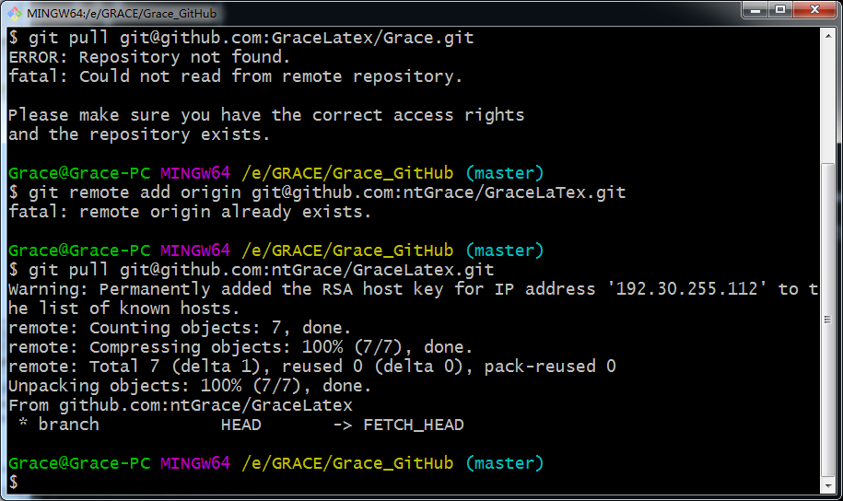

* 1. 创建本地文件

现在可以在本地目录创建文件了，如下图中的txt文件：



* 1. 上传本地文件

上传本地文件需要三个步骤：git add->git commit->git push

（1）利用git add命令添加要上传的本地文件。该命令有两种用法：

用法一：git add .（最后是一个英文的句号，这个用法是提交所有的文件）

用法二：git add LaTex实验报告模板的使用方法.txt（最后是要提交的文件的全名）



（2）利用git commit –m “这里写下你自己的记录本次提交内容的信息”说明提交的原因。-m后面跟提示信息，这个提示信息是一定要写的，不仅是规则，同时也方便我们记录我们提交的过程，写清晰为什么提交或修改了什么是非常有用的。例如：

git commit -m "新建该文件，说明了使用LaTex模板写实验报告的过程"

（3）利用git push把新增的文件推送到GitHub的Repository上。

至此，完成了所有工作。现在就基本上可以使用了，每次增加了新文件就先add，然后commit，如果只是改了文件的内容，只执行commit就行了，当然最后一步都是要执行push，把所有的变动推送到我们的GitHub上去托管。如果是直接在GitHub上修改了文件，那么，就可以利用git pull命令，把GitHub的Repository上的文件拉到本地电脑来就可以了。

